各医療機関で自由に改変してお使いください
患者さん
MEN1疑いの患者さんに対する遺伝学的検査について

- 多発性内分泌性腫瘍症1型(MEN1)について
多発性内分泌腫瘍症1型（Multiple Endocrine Neoplasia type 1; MEN1）は副甲状腺、脳下垂体前葉、膵臓・消化管をはじめとしたホルモン（血液中で運ばれて身体のさまざまな器官の働きを調節する重要な役割を担っている物質）を分泌する臓器に腫瘍が発生する病気です。MEN1は遺伝性の病気であり、その多くはMEN1 遺伝子の変化（変異）によって発症することが知られており、血縁者にも同様の病気を発症する可能性があります。
副甲状腺は首に存在する臓器です。副甲状腺ホルモンを産生し、これは血液中のカルシウム濃度を上げる作用があります。脳下垂体前葉は脳の一番下に位置する臓器です。これは体内に様々なホルモンを分泌する臓器の司令塔であり、プロラクチンや成長ホルモンなどのホルモンを産生します。膵臓と消化管は食べ物の消化に関わる臓器です。ガストリン、インスリン、グルカゴンなどのホルモンを産生し、血糖調節や胃液の分泌調節などを行います。
副甲状腺は通常4個ありますが、これらのうち複数の腺が腫れてきて（過形成といいます）、副甲状腺ホルモンが過剰に分泌される結果、血液中のカルシウム濃度が高くなり（高カルシウム血症）、骨粗鬆症や骨折、腎・尿路結石、膵炎、抑うつなどを起こします。これが原発性副甲状腺機能亢進症です。
下垂体ではプロラクチン産生腫瘍（プロラクチノーマ）ができることで、女性では乳汁分泌、無月経、不妊が起こり、男性では性欲低下が起こります。成長ホルモン産生腫瘍では、発症する年齢により巨人症や末端肥大症の原因となります。また、ホルモンを産生しない下垂体腫瘍(非機能性腫瘍)が発生する場合もあります。下垂体腫瘍が大きくなると、すぐ上にある視神経を圧迫することによって視野障害や視力の低下が起こることがあります。
膵・消化管では、神経内分泌腫瘍が発生しやすく、膵・消化管から分泌される血糖調節や消化に関係するホルモンの産生が亢進します。インスリノーマでは血糖を下げる働きをもつインスリンが過剰に分泌されることで低血糖症状(めまい、空腹感、手足の震え)が起こります。ガストリノーマでは胃酸を分泌させる働きをもつガストリンが過剰に分泌されることで胃酸の分泌が亢進し、腹痛や胸焼け、難治性潰瘍、逆流性食道炎、下痢などを起こします。グルカゴノーマでは血糖を上げる働きをもつグルカゴンが過剰に分泌されることで糖尿病、貧血、体重減少などをきたすほか、特徴的な皮膚の症状も現れます。VIP産生腫瘍では消化管の運動に関わるホルモンである血管作動性腸管ペプチド（VIP）が産生されることで水様性下痢を起こします。
他にも、胸腺あるいは気管支に神経内分泌腫瘍ができることがあり、副腎皮質が腫れてくることもあります。また皮膚にも脂肪腫や血管線維腫など、皮膚腫瘍ができやすくなります。

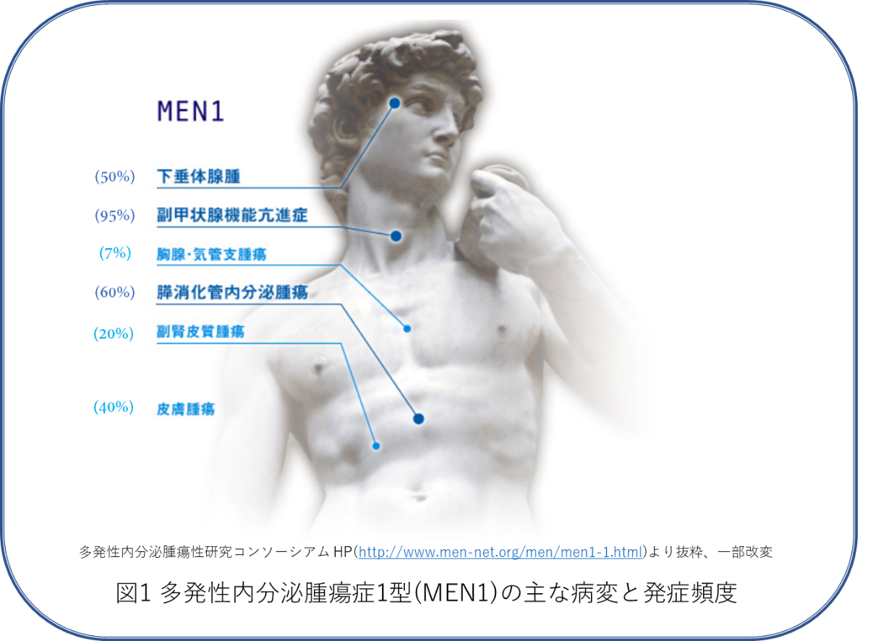
- MEN1遺伝学的検査の目的
MEN1は、MEN1 遺伝子の変化（変異）によりおこります。MEN1 遺伝子に通常の遺伝子配列とは異なる配列の変化があると、この遺伝子の指令で作られるタンパク質（メニン）の構造が変わったり、正常に作られなくなったりします。メニンは腫瘍の発生を抑えると考えられているタンパク質なので、これに変化が起こることで腫瘍ができやすくなります。MEN1遺伝学的検査により、あなたの症状が遺伝性(MEN1)かどうかを判断することができ、今後の治療方針や定期検査などに役立てられます。MEN1遺伝学的検査を受けるかどうかは自由で、この説明の後にご自身でご判断ください。この検査を受けないと判断された場合でも通常通り診療を受けることができます。
- MEN1遺伝学的検査を提案する理由
ご家族にもMEN1に関係した腫瘍と診断された方がいる場合は、MEN1 遺伝子の変化（変異）は約90%に認められます。ご家族の中にMEN1の方がいない場合で、ご自身だけがMEN1の可能性があるような状況の場合、MEN1 遺伝子の変化（変異）は約50%に認められます。MEN1 遺伝学的検査により、MEN1 遺伝子に変化（変異）が発見され、MEN1であることが確定した場合、MEN1で発症する可能性のある疾患に対する検査を計画的に受けていただき、発見された腫瘍に対しては外科的治療、薬物治療など、より早期に適切に対応していくことができるようになります。
MEN1 遺伝子の変化（変異）は常染色体優性遺伝という遺伝形式により伝わります。親がMEN1遺伝子の変化を持つ場合、子どもには男女関係なくひとりひとりに対して50％の確率で受け継がれます。逆に受け継がれない確率も50％ですので、血縁者全員へ遺伝するというわけではありません。ご家族の中でMEN1 遺伝子の変化（変異）がわかると、血縁者の方がMEN1 遺伝学的検査を受け、遺伝しているかどうかを調べることができ、健康管理に役立てることができます。血縁者の方については別途ご相談ください。
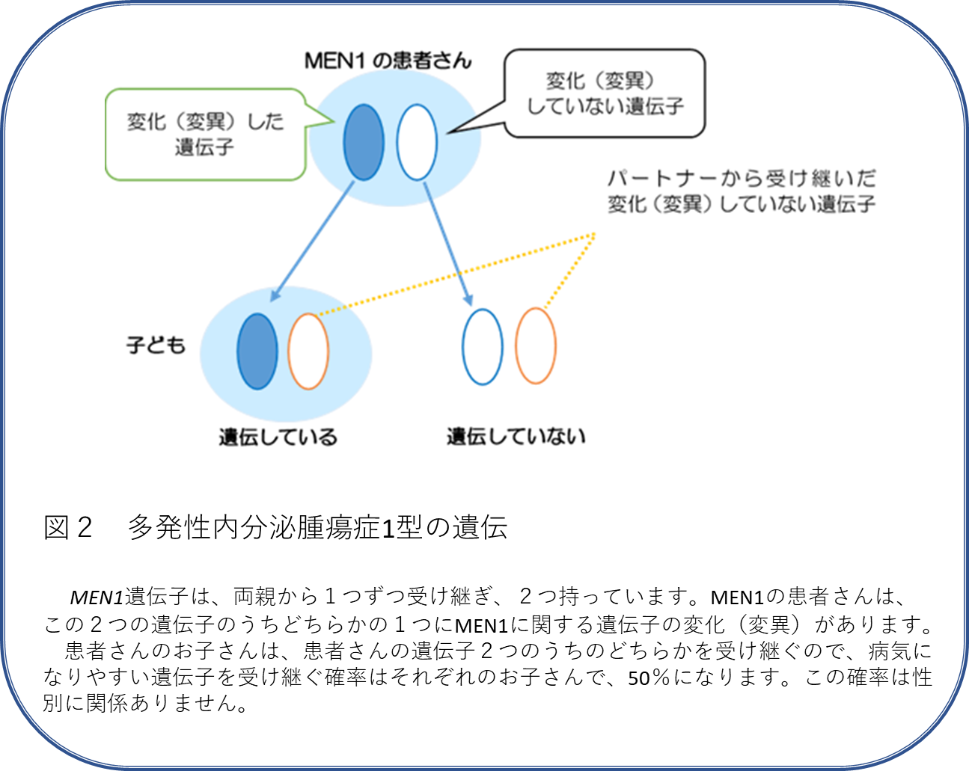
- MEN1 遺伝学的検査の方法
本検査は通常の採血と同様に採取した血液を使用します。まず、血液中の白血球からDNAを取り出しMEN1 遺伝子をPCRという方法で人工的に増やします。これをDNAシーケンサーという装置にかけて遺伝子配列を調べます。MEN1 遺伝子の中でこの病気に関わる遺伝子の変化(変異)が起こりやすい場所は明らかとなっていないため、MEN1 遺伝子全体を調べます。
- MEN1 遺伝学的検査の結果について
- 結果判定について
MEN1 遺伝子に変化（変異）があった場合はMEN1であると診断されます。遺伝性の場合は80～90％でMEN1 遺伝子の変化（変異）が検出されます。一方、遺伝子の変化（変異）がなかった場合は、MEN1でない可能性もありますが、実はMEN1であるにも関わらず今回の検査では病気の原因となる遺伝子の変化（変異）を検出できなかった可能性も考えられます。したがって、遺伝子の変化（変異）が検出されなかった場合でも、症状を考慮して定期的な血液検査や画像検査を行っていく場合があります。
- MEN1遺伝子の変化（変異）の種類
MEN1 遺伝子では遺伝子の変化の場所と起こってくる病気との関係は今のところ認められていません。最も多く見られる変化（変異）は、メニンタンパクの合成が途中で中断されてしまう変化（変異）であり、これが全体の約75％です。
- 検査の実施で予想されること
MEN1遺伝学的検査の結果が変化(変異)ありであった場合(図3)

あなたの腫瘍は、MEN1 遺伝子の変化による遺伝性のものと診断されます。現在の病気だけでなく、他の疾患を早期に発見するために、定期的な血液検査（6～12ヶ月に1回）やエコー、CT、MRIなどの画像検査（年1回)を行っていきます。また、血縁者にも同じようにMEN1が遺伝している可能性があるため、MEN1遺伝学的検査が勧められます。血縁者の遺伝学的検査については、別途資料をご覧ください。
-治療について-
- 副甲状腺機能亢進症
MEN1では、副甲状腺4腺すべてが病気になる可能性が高く、複数の副甲状腺が腫瘍化して腫れているのが特徴です。1腺だけを摘出する手術を行うと、残された副甲状腺から高率に再発し、再び高カルシウム血症になり、再手術が必要となります。副甲状腺の再手術はとても難しく、声帯麻痺などの合併症をおこす可能性が高くなります。再発率を低くするためには、最初の手術がとても大事です。手術は副甲状腺を4腺ともすべて探し出して全摘し、そのうちの最も正常に近い腺の一部分を細かく刻んで前腕に植える手術（全摘自家移植）か、3腺あるいは3腺半を摘出して残りの1腺あるいは半腺をくびに残す手術（亜全摘）を行います。副甲状腺の手術に関しては、内分泌外科の先生にご相談することになります。
- 膵・消化管神経内分泌腫瘍
MEN1では、膵臓に多発性に腫瘍ができやすく、十二指腸や胃にも多発性に小さな腫瘍ができやすいことが特徴です。ガストリノーマでは、ガストリン分泌亢進により胃酸過多となり、高率に消化性潰瘍を起こし、時に出血や消化管穿孔を起こします。これに対しては、胃酸分泌を抑えるプロトンポンプ阻害薬の内服が有効です。ガストリノーマは悪性腫瘍としての性質を持っており、リンパ節転移や肝転移を起こすことがあります。治療は腫瘍の大きさやガストリンの値により、手術、薬物療法（ソマトスタチンアナログ製剤、エベロリムス、スニチニブ、ストレプトゾシンなど）が選択されます。インスリノーマでは、低血糖という生命に危険を及ぼし得る症状がでるため、外科的切除が行われます。膵臓の非機能性腫瘍も悪性の可能性は否定できないため、一定の大きさを超えてきた場合は、外科的切除を検討します。手術術式として、腫瘍の数や位置により腫瘍だけをくりぬく核出術や、膵臓の一部を切除する手術（膵尾部切除や膵体尾部切除）や、膵頭部と十二指腸を含めて広範囲に切除する膵頭十二指腸切除などがあります。径が2センチ未満の非機能性腫瘍は、経過観察が推奨されています。膵・消化管神経内分泌腫瘍の肝転移に対しては、肝切除や薬物療法が行われます。膵・消化管の手術に関しては、消化器外科の先生にご相談することになります。
- 下垂体腺腫
下垂体腺腫で最も頻度の高いプロラクチノーマは腫瘍の大きさにもよりますが、カベルゴリンなどのドーパミン作動薬による薬物治療が第一選択とされており、薬の効果が得られにくい、あるいは副作用などで薬を続けられない場合は手術が勧められます。手術では鼻から下垂体を手術しますが、詳しくは脳外科の先生にご相談することになります。

MEN1遺伝学的検査の結果が変化(変異)なしであった場合(図3)

MEN1遺伝子に変化（変異）が見つからなかった場合、以下の４つにあてはまるかどうかをみます。
・MEN1に関連した病気の血縁者がいない（MEN1の家族歴がない)
・副甲状腺の病気はあるが、一腺だけが病気である
・現在持っている内分泌の病気が1種類だけである
・50歳以上である
  - 上記すべてに当てはまる場合
あなたはMEN1ではない可能性が高いと思われます。新たにMEN1で見られるような病気が出現する可能性は低く、現在の血液検査と画像検査で異常がなければ、MEN1でみられる病気に対する定期検査は必ずしも必要ではありません。既に発症している病気については、MEN1によるものでないと考えて検査や治療を行っていきます。
  - 上記条件に１つでも当てはまらない場合
今回のMEN1遺伝学的検査では発見することができなかったMEN1遺伝子の変化（変異）があるかもしれません。あるいはMEN1遺伝子とは別の遺伝子の変化（変異）によるものかもしれません。新たにMEN1で見られるような病気が出現する可能性は否定できませんので、MEN1でみられる病気に対する定期検査（例えば血液検査は年1回、画像検査は3年に1回など)を受けることをお勧めします。既にお持ちの病気については、MEN1の可能性を考えた検査や治療を行っていきます。
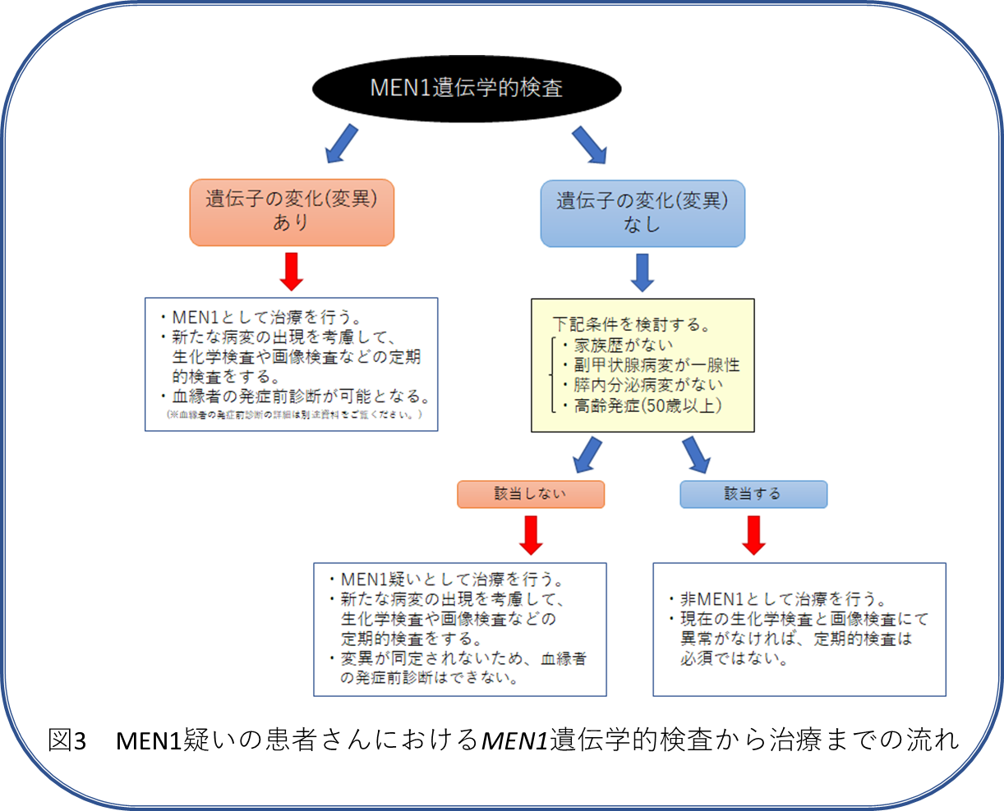
- MEN1 遺伝学的検査の実施におけるご本人にとっての意義と注意点
MEN1遺伝学的検査により、遺伝性(MEN1)の診断や適切な治療選択へとつなげることができます。またMEN1遺伝子の変化（変異）が同定されることで、血縁者に対する遺伝学的検査が可能となり、血縁者の早期診断、早期治療に結びついていく可能性があります。
一方で、遺伝に関する感じ方には個人差があるかもしれません。遺伝性とわかったことで、ご自身の将来やお子さんへの遺伝のことなど、新たな不安を感じる方もいらっしゃいます。
- 検査結果の伝え方
この検査結果が出るまでには2~3週間ほどかかります。検査の結果は、原則としてご本人に面談の上、直接お伝えします。また、検査結果の取り扱いには十分配慮し、プライバシーの保護を行いますので、ご家族であってもご本人の承諾なしに結果をお伝えすることはありません。
- 検査の費用
MEN1 遺伝学的検査は保険診療で行い、患者さんのご負担は加入している医療保険のご負担割合によって変わります。例えば、保険が3割負担の方は15,000円となります。これに初診料あるいは再診料、遺伝カウンセリング料等が追加されます。費用の詳細に関してはMEN1 遺伝学的検査を受ける医療機関に直接、ご相談ください。
- 遺伝カウンセリングについて
遺伝カウンセリングでは、MEN1の病気についての情報をお伝えするとともに、検査するかどうかを納得したうえで意思決定できるようサポートしています。ご相談がある場合はいつでもお問い合わせください。
- 検査結果などの学術的な目的での使用について
検査結果などについて学術的な目的で国内・海外を含めた学会・学術雑誌などへの発表、データベースへの登録をすることがあります。その場合には個人を特定できる情報(お名前、ご住所等)が公開されることはありません。
お問い合わせ先
ご質問がございましたら遠慮なくお話しください。
作成者

MEN1 遺伝学的検査の同意書
以下の項目について説明を受け、理解しました。
□MEN1の疾患の概要ついて
□MEN1 遺伝学的検査は、あなたの症状が遺伝性(MEN1)かどうかを鑑別します。
□検査を受けるかどうかは自由で、ご自身でご判断ください。この検査を受けないとご判断された場合でも通常通り診療を受けることができます。
□MEN1 遺伝学的検査の結果により、手術術式の選択、術前・術後の検査計画が変わります。また、遺伝性
(MEN1) であった場合、血縁者への遺伝の可能性があります。
□本検査は血液中のDNAからMEN1 遺伝子の変化（変異）があるかどうかを調べます。
□本検査で遺伝子の変化（変異）があった場合、あなたの症状は遺伝性 (MEN1)によるものと診断されます。
□本検査で遺伝子の変化（変異）がなかった場合にも、現在の技術では見つけることができない変異を有する可能性があります。
□本検査の結果、遺伝子の変化（変異）があった場合、なかった場合の治療や検査などについて
□本検査の実施におけるご本人にとっての意義と注意点について
□検査結果は 2～3 週間ほどでお伝えします。原則としてご本人に面談の上、直接お伝えします。ご家族であってもご本人の承諾なしには結果をお伝えできません。
□MEN1 遺伝学的検査は保険診療です。
□相談がある場合のお問い合わせ先について
□検査結果などの学術的な目的での使用について
私は上記の項目をすべて理解して、MEN1 遺伝学的検査の実施に同意します
本人氏名(自筆)
住所
電話番号

※本人が未成年者の場合、およびなんらかの事情で本人の署名が困難な場合は代諾者の署名をお願いします。代諾者とは、本人に対して親権を行う者、配偶者、後見人その他これに準じる者等をいいます。

代諾者氏名（自筆）
本人と代諾者との関係
住所
電話番号
年 月 日
説明者氏名(自筆)
所属
年 月 日

